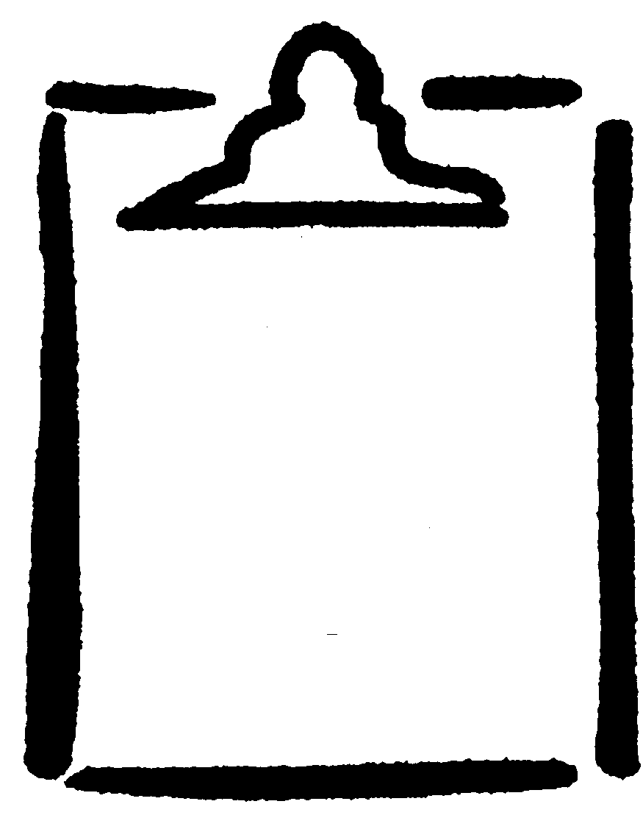
Test sur le VIH/SIDA
FR
S2-5.1

Corrigé
C.5.S2.E.4a

Nom
- Quelle méthode devrait-on utiliser pour réduire les contacts de bouche à bouche lorsque l’on fait une réanimation cardio-respiratoire (respiration artificielle) pour éviter la transmission de maladies?
Un « matériau barrière » buccal/masque propre.
- Que devriez-vous porter lorsque vous prévoyez être en contact avec le sang, les liquides organiques, des blessures ouvertes ou des lésions d’une autre personne?
Des gants de latex, un masque et un écran facial/visière.
- Quelles sont les trois pratiques non fiables qui pourraient augmenter vos risques de contracter l’infection par le VIH?
Des relations sexuelles non protégées, le partage d’aiguilles et le contact avec le sang.
- Le VIH est présent dans le sperme, le sang, les sécrétions vaginales et le lait maternel. Vrai ou faux?
Vrai.
- Que signifient les lettres VIH?
Virus de l’immunodéficience humaine.
- Quel type de préservatif/condom protège contre le VIH?
Le préservatif/condom de latex.
- Que signifie le terme « monogame »?
Avoir des relations sexuelles avec un seul partenaire pour la durée d’une relation.
- Le VIH cause un affaiblissement de l’efficacité du système immunitaire et l’apparition subséquente des infections opportunistes.
- Il y a un traitement qui guérit l’infection par le VIH. Vrai ou faux?
Faux (en 2004)
- Au Canada, lorsqu’on donne du sang, tous les dons de sang sont soumis au dépistage du VIH/d’anticorps anti-VIH. Vrai ou faux?
Vrai.
- Que signifient les lettres SIDA?
Syndrome d’immunodéficience acquise

